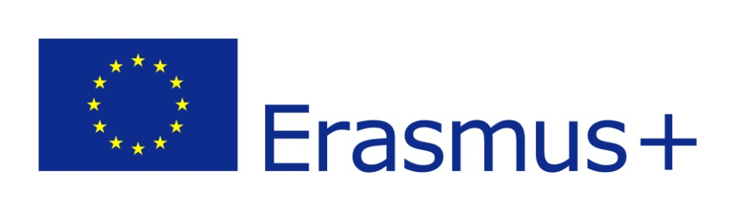
KA 102 – Mobilita učiacich sa a zamestnancov v OVP, program Erasmus+ 2020
„Nové skúsenosti“
číslo 2020-1-SK01-KA102-078074

Odborná prax vo firmách v Ostrave a Havířove
Termín: 19. marec – 1. apríl 2023

Dvojtýždňovú odbornú prax zabezpečila prijímajúca organizácia SPŠE, Makarenkova 1, Havířov
v nasledovných firmách:
VÍTKOVICE IT SOLUTIONS, a. s., Cihelní 1575/14, 702 00 Ostrava-Moravská Ostrava, Česká republika AutoCont IPC , a. s., Uhlířská 1064/3, 710 00 Slezská Ostrava, Česká republika
ENDAXI CZ, s. r. o., Dlouhá třída 1146/95, 736 01 Havířov–Podlesí, Česká republika

Prevádzková odborná prax sa uskutočnila 19. 03. 2023– 01. 04. 2023 pod vedením odborného pedagogického dozoru. Zúčastnilo sa jej 6 vybraných žiakov 3. ročníka študijného odboru 2561 M informačné a sieťové technológie a študijného odboru 2675 M elektrotechnika. Žiaci boli vybraní podľa nasledovných kritérií: študijný priemer na polroku školského roka 2022/2023, správanie žiaka, prospech z odborných predmetov, aktivita a motivácia žiaka, odporučenie triednym učiteľom.
Vybraní účastníci:
- Roman Bugáň – III. B
- Marek Gruľa – III. A
- Hugo Haász – III. A
- Marko Eisner – III. D
- Marek Krajčír – III. E
- Denis Gaál – III. A
Sprevádzajúce osoby:
- Ing. Eleonora Haragová
- Ing. Ľubica Valentovičová
Žiaci boli na mobilitu pripravovaní na pravidelných stretnutiach s organizátormi stáže. Žiaci pracovali v 3 firmách (2 firmy v Ostrave, 1 firma v Havířove) pod odborným vedením lektorov – zamestnancov firiem. Účastníci získali vedomosti, zručnosti a profesionálne kompetencie s ohľadom na potreby zamestnávateľských organizácií v EÚ. Odborná prax bola zameraná na oblasť informačných technológii a priemyselnej automatizácie, oblasť predaja a servisu výpočtovej techniky, oblasť priemyselnej informatiky a prácu s hardvérom, softvérom PC a so sieťovými komponentmi.

Hodnotenie a overenie získaných odborných kompetencií:
Lektori vo firmách ohodnotili vedomosti a zručnosti účastníkov v dokumente Monitorovanie a hodnotenie účastníka odbornej praxe. Sprevádzajúce osoby navrhli na základe hodnotenia lektorov vo firmách hodnotenie, ktoré zapísali do dokumentu Záznam o uznávaní vzdelávacích výstupov medzinárodných žiackych mobilít. Hodnotenie sa prenieslo a zohľadnilo v predmete prax.
Absolvovaná odborná prax bola žiakom potvrdená v medzinárodnom certifikáte Europass Mobilita a v Certifikáte o absolvovaní odbornej praxe zo SPŠE Havířov.
Účastníci si zlepšili svoju sociálnu a profesionálnu komunikáciu, ktorá im umožní lepšie naštartovať ich profesionálnu kariéru. Po skončení pracovnej doby a počas víkendov boli aktivity zamerané na spoznávanie kultúrnych a technických pamiatok (Vítkovice), športové aktivity, návštevu kultúrnych podujatí a spoznávanie histórie a súčasnosti Ostravy a Havířova.
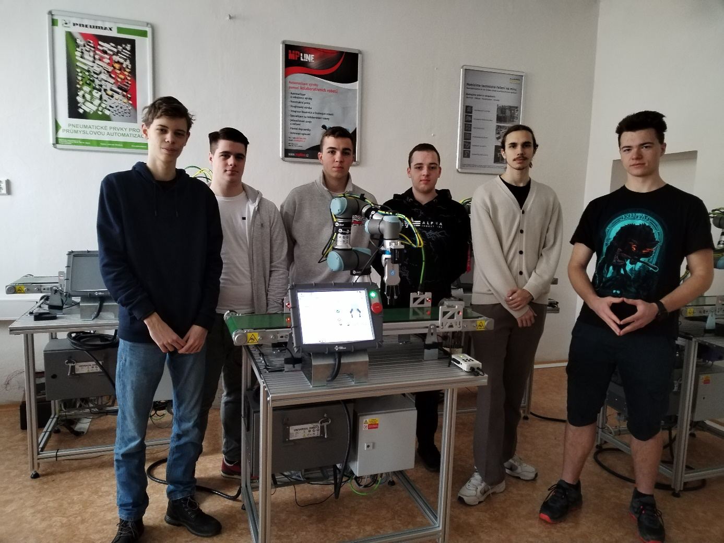
Realizáciou projektu sme dosiahli vytýčené ciele – absolvovaním odbornej praxe spájať teóriu s praxou, zvýšiť odborné kompetencie účastníkov zahraničnej stáže v oblasti IKT a zlepšiť možnosť ich uplatnenia sa v ďalšom štúdiu a praxi.

